Mineralstoffe – Lösungsblatt
Aufgabe 1:
Calcium | Ca | Mengenelement
Magnesium | Mg | Mengenelement
Phosphor | P | Mengenelement
Natrium | Na | Mengenelement
Kalium | K | Mengenelement
Chlor | Cl | Mengenelement
Schwefel | S | Mengenelement
Eisen | Fe | Spurenelement
Jod | J | Spurenelement
Fluor | F | Spurenelement
Kupfer | Cu | Spurenelement
Kobalt | Co | Spurenelement
Mangan | Mn | Spurenelement
Molybdän | Mo | Spurenelement
Zink | Zn | Spurenelement
Chrom | Cr | Spurenelement
Selen | Se | Spurenelement

Aufgabe 2:
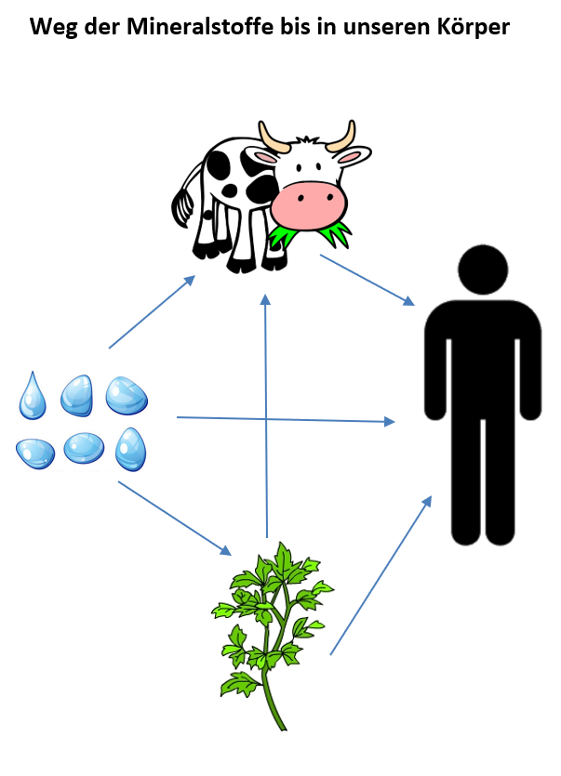

Aufgabe 3:

Mineralstoffe
Nenne die 6 Hauptbestandteile der Nahrung.
Proteine, Kohlenhydrate, Fette, Mineralstoffe, Vitamine, Wasser

Nenne die Aufgaben der Mineralstoffe im Körper.
Nervenerregbarkeit | 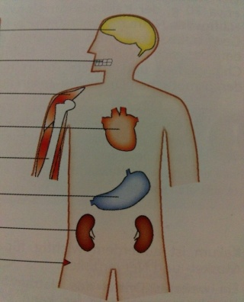
Zahnaufbau
Muskelerregbarkeit
Herztätigkeit
Knochenaufbau
Magensalzsäurebildung
Blutgerinnung

Wie kann ich den Bedarf an Mineralstoffen am besten decken?
Vollwertige Ernährung nach der Ernährungspyramide.
Wer hat einen erhöhten Bedarf an bestimmten Mineralstoffen?
Säuglinge, Kinder und Jugendliche – Wachstum
Schwangere und Stillende – Aufbau des kindlichen Organismus und Muttermilch
Stress und körperliche Belastung
Erkrankungen
….
Welche Mineralstoffe haben eine toxische Wirkung?
Blei (Pb), Cadmium (Cd), Quecksilber (Hg), Arsen (As) und radioaktive Substanzen
Welche Eigenschaften treffen auf Mineralstoffe zu? Welche Aussage ist korrekt? Korrigiere die falschen Aussagen.
 | Trifft zu | Trifft nicht zu | Korrektur
MST liefern dem Körper keine Energie. | x
MST sind nicht lebensnotwendig. |  | x | Sind essentiell
MST benötigt man in großen Mengen. |  | x | Kleinen Mengen
MST zählt man zu den Baustoffen. | x
MST sind Makronährstoffe. |  | x | Mikronährstoffen
MST sind Schutz- und Reglerstoffe. | x
MST sind organische Verbindungen. |  | x | Anorganisch

